邮件服务器证书替换

1. Apache证书的替换

1、查看Apache证书的位置cat /etc/httpd/conf.d/ssl.conf | grep pki

2、备份原有证书以/etc/pki/tls/certs/localhost.crt为例 cp localhost.crt localhost.crt日期

3、替换原来的localhost.crt文件内容

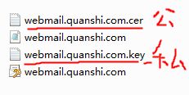

4、备份私钥以/etc/pki/tls/private/localhost.key为例 cp localhost.key localhost.key日期

5、/etc/init.d/httpd restart 重启服务

1. smtp证书的替换
2. 备份证书cp /etc/postfix/ssl/cert.pem /etc/postfix/ssl/cert.pem日期
3. 备份证书cp /etc/postfix/ssl/smtp.pem /etc/postfix/ssl/smtp.pem日期
4. 修改替换原有证书内容
5. 重启service postfix restart

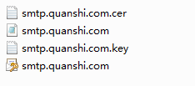

1. dovecot证书的替换
2. 备份证书公钥
3. cp /etc/pki/dovecot/certs/dovecot.pem /etc/pki/dovecot/certs/dovecot.pem日期
4. 备份证书私钥

cp /etc/pki/dovecot/private/dovecot.pem /etc/pki/dovecot/private/dovecot.pem日期

1. 修改替换原有证书内容
2. 重启service dovecot restart

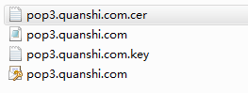

最后测试收发邮件和网站

1、打开网站查看是否有证书错误

2、使用邮箱绑定邮箱ssl发送邮件

使用Outlook操作：

文件->账户设置

在电子邮件选项卡中双击账户名称

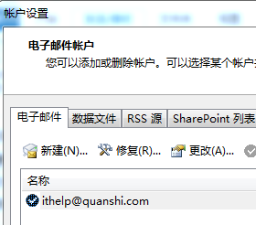

之后选择右下角的其它设置—》高级选项卡

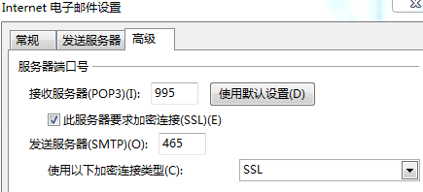

修改完成后测试能否发送和接收邮件